Moteur-fusée
Table des matières
Introduction 1
Fonctionnement 2
Turboréacteur 3
Fonctionnement 3
Calcul de la poussée 4
Post-combustion 5
Statoréacteur 6
Superstatoréacteur 7
Moteur à ergols solides 7
Moteur à ergols liquides 8
Tuyère 9
Moteurs à ergols hypergoliques 11
Moteurs à lithergols (propulsion hybride) 11
Moteurs à monergol 11
Moteurs à triergol 11
Moteurs-fusées nucléaires 12
Réservoir de combustible « autophage » 12

Introduction
Le moteur-fusée est un type de moteurs à réaction, c'est-à-dire un engin qui projette un fluide (gaz ou liquide) vers l'arrière, ce qui transmet par réaction une poussée au véhicule solidaire du moteur, de force égale et de direction opposée, vers l'avant. Le moteur-fusée présente la particularité d'expulser une matière qui est entièrement stockée dans le corps du véhicule. Ce type de moteur est en particulier utilisé par les fusées car, étant autosuffisant, il peut fonctionner dans un milieu dépourvu d'atmosphère, mais également par les missiles car il permet d'atteindre des vitesses très importantes.
Généralement, un moteur fusée fonctionne en expulsant des gaz qui sont produits par une réaction chimique exothermique dans une chambre de combustion et qui sont accélérés par une tuyère de Laval. Les capacités d'un moteur-fusée sont principalement caractérisées par sa poussée, c'est-à-dire la force qu'il peut exercer, et son impulsion spécifique qui est la mesure de son rendement. Il existe de nombreuses catégories de moteurs-fusées : les principales sont les moteurs-fusées à ergols solides et les moteurs-fusées à ergols liquides.

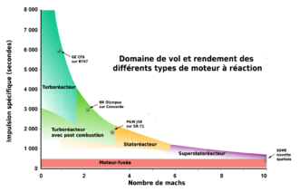
Fonctionnement
Le moteur-fusée est le type de moteur au principe de fonctionnement le plus simple : deux ergols brûlent dans une chambre de combustion, sont accélérés par une tuyère de Laval et sont éjectés à grande vitesse par une tuyère.
Plusieurs caractéristiques s'appliquent aux moteurs-fusées :
- l'Impulsion spécifique, exprimée en secondes, mesure la durée pendant laquelle un kilogramme d'ergol fournit une poussée d'un kilogramme-force, soit 9,80665 N. Plus elle est élevée, meilleur est le rendement massique du système, en termes de force exercée ; cependant, c'est la quantité de mouvement transmise au véhicule qui importe, de sorte que l'optimum énergétique ne s'obtient pas en maximisant l'impulsion spécifique ;
- le débit massique, correspondant à la masse d'ergols consommée par unité de temps ;
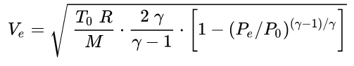
- la vitesse d'éjection des gaz, dont dépend indirectement la vitesse atteinte par le véhicule.
V_{e} | = vitesse de sortie du flux, m/s
T₀ | = température totale du fluide, K
R | = constante universelle des gaz parfaits = 8,3145 J/(mol·K)
M | = masse molaire des ergols, kg/mol
γ | = c_{p}/c_{v} = rapport des capacités thermiques
c_{p} | = Capacité thermique massique du gaz à pression constante
c_{v} | = Capacité thermique massique à volume constant
P_{e} | = pression statique de sortie en pascals
P₀ | = pression totale du gaz en pascals
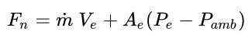
- La poussée, mesuré en newtons est calculée ainsi :
m | = débit massique en kilogrammes par seconde (kg/s)
v_{e} | = vitesse de sortie en mètres par seconde
A_{e} | = aire du flux à la sortie en mètres carrés (m²)
P_{e} | = pression statique de sortie en pascals
P_{amb} | = pression ambiante en pascals
Le rapport poids/poussée, qui représente le poids du moteur sur sa poussée. Plus le moteur est léger et plus sa poussée est importante, plus son rapport est avantageux.

Turboréacteur
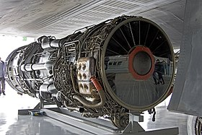
Le turboréacteur est un système de propulsion qui transforme le potentiel d'énergie chimique contenu dans un carburant, associé à un comburant qu'est l'air ambiant, en énergie cinétique permettant de générer une force de réaction en milieu compressible dans le sens opposé à l'éjection.
Ce type de moteur est essentiellement utilisé sur les avions de type commercial ou militaire. La poussée générée résulte de l'accélération d'une certaine quantité d'air entre l'entrée (buse d'entrée d'air) et la sortie (tuyère d'éjection). Afin d'injecter une quantité d'air suffisante en masse, un accroissement de la pression à vitesse à peu près constante est assuré par le compresseur d'entrée. Un important dégagement d'énergie est ensuite provoqué par la combustion d'un carburant, généralement du kérosène, avec l'oxygène de l'air qui traverse la machine. Une partie de l'énergie produite est récupérée par une turbine à la sortie de la chambre de combustion pour entraîner certains accessoires, dont le compresseur situé juste en aval de l'entrée d'air. L'autre partie du flux chaud (additionnée ou non au flux froid suivant le type de réacteur) produit la poussée par détente dans la tuyère d'éjection.

Fonctionnement
Un turboréacteur fonctionne comme le propulseur à hélice sur le principe d'action-réaction réalisé dans le milieu compressible qu'est l'air ambiant et qui fournit une poussée vers l'avant en réaction à l'éjection d'une masse de gaz animée d'une certaine vitesse.
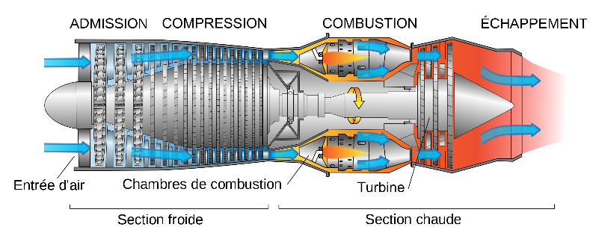
Cette poussée est la conséquence :
- d'une différence de quantité de mouvement entre l'air admis et les gaz éjectés par unité de temps ;
- d'une différence de pression entre le plan de sortie de la tuyère et l'infini amont.
Cette poussée en réaction engendre le déplacement vers l'avant du moteur (d'où le terme moteur à réaction), donc du véhicule sur lequel il est fixé
Une masse d'air élevée entrant dans le réacteur à une vitesse V1 et en sortant à une vitesse V2 telle que V2 >> V1 produit une force de réaction utilisée comme force de poussée propulsive.
L'admission de l'air servant à la propulsion se fait à travers la buse d'entrée qui peut être à géométrie variable sur certains avions afin de permettre le vol supersonique.
L'air est aspiré par le fan ; une partie de cet air est dirigé vers le compresseur axial (ou centrifuge sur certains moteurs). Comprimé, l'air pénètre dans la chambre de combustion où il est chauffé. Le kérosène utilisé est pulvérisé par des injecteurs, des éclateurs assurent l'allumage lors du démarrage ou lors de certaines phases de vol (approches, turbulences, givrage).
À la suite de cette combustion, les gaz, fortement chauffés, sont détendus à travers les turbines. La turbine haute pression assure l'entrainement du compresseur haute pression. La turbine basse pression entraine le fan, et les accessoires nécessaires au fonctionnement du réacteur.
Le reste des gaz brûlés par transformation thermodynamique produit de l'énergie de pression dans la turbine puis de l'énergie cinétique par effet Venturi dans la tuyère dont la section peut être variable en fonction du domaine de vol (convergente en subsonique ou divergente en supersonique) afin de réaliser la poussée permettant le mouvement de l'avion vers l'avant.
L'écoulement de l'air est maintenu subsonique au sein du réacteur dans tout le domaine de vol et le fonctionnement du réacteur continue tant qu'il y a injection de carburant17. Il est possible de rallumer un réacteur en vol si les conditions de vitesse et d'altitude le permettent.

Calcul de la poussée
La poussée peut se calculer en mesurant le débit d'air et les vitesses d'entrée d'air et de sortie des gaz car comme dans tous les moteurs à réaction directe elle résulte principalement de deux causes :
- la différence de quantité de mouvement entre l'air admis et les gaz éjectés pendant l'unité de temps ;
- la force résultant de la différence de pression existant entre la sortie de la tuyère et l'infini amont.
La poussée d'un turboréacteur est donc :
- proportionnelle, en négligeant la masse de carburant injectée, au débit-masse d'air le traversant ;
- une fonction croissante de la vitesse d'éjection des gaz en sortie de tuyère.
Soit :
F : Poussée du turboréacteur
D : Débit massique de l'air traversant le turboréacteur
V₁ : Vitesse air de l'avion
V₂ : Vitesse d'éjection des gaz en sortie de tuyère
S₁ : Section d'entrée d'air du turboréacteur
S₂ : Section de la tuyère en sortie
P₀ : Pression ambiante à l'infini amont
P₂ : Pression statique à la sortie de la tuyère
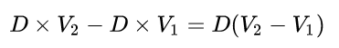
La différence des quantités de mouvement s'écrit, en négligeant la masse de combustible injecté :
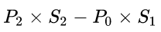
La différence des pressions entre la sortie de tuyère et l'infini amont conduit à écrire :
d'où l'expression de la poussée :
Le terme (P₂×S₂−P₀×S₁) est suffisamment petit pour être négligé et l'expression réduite de la poussée peut s'exprimer à partir des équations :
- En vol : F = D(V₂−V₁)
- Au sol au point fixe : F = D(V₂)
La mise en vitesse des gaz se fait dans la tuyère par transformation de l'énergie potentielle de pression totale et de température totale en énergie cinétique à la sortie du col de tuyère. Tant que la tuyère est en régime subsonique la pression statique dans le plan de sortie est égale à la pression ambiante. Si la vitesse des gaz devient supérieure à Mach 1 alors la pression statique au col devient supérieure à la pression ambiante et des ondes de choc se forment en aval (anneaux en sortie de tuyère sur réacteurs en post-combustion).
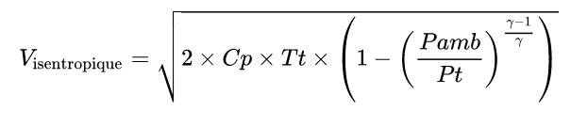
La vitesse isentropique en sortie de tuyère a pour équation :
avec γ : rapport des chaleurs massiques à pression et volume constant
Ainsi, pour que le turboréacteur crée une poussée vers l'avant, il faut que la vitesse des gaz d'échappement soit supérieure à celle de l'aéronef.
Une même poussée peut être obtenue avec un débit plus faible et une vitesse d'éjection du gaz plus élevée, ou au contraire, un débit plus élevé à moindre vitesse. Il est cependant plus avantageux de favoriser le débit plutôt que la vitesse dans le cas des vitesses subsoniques.

Post-combustion
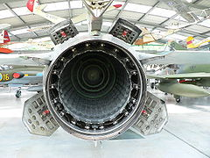
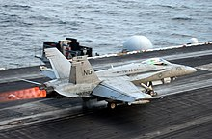
Le principe de la postcombustion est d'injecter du kérosène, via un canal prolongeant la tuyère du turboréacteur, dans les gaz d'échappement, qui s'enflamment alors spontanément sous l'effet de la chaleur. La température élevée des gaz, comprise entre 1 800 K et 2 000 K, favorise en effet la formation du mélange carburant-gaz ainsi que son inflammation et sa combustion8. Il se produit alors une réaction supplémentaire. Le fait de réchauffer l'air en sortie de réacteur permet d'augmenter la vitesse de sortie des gaz, et donc la poussée du réacteur. Ces gaz atteignent d'ailleurs des vitesses supersoniques et forment des disques d'ondes de choc facilement reconnaissables. En effet ces gaz sont éjectés à une vitesse supérieure à Mach 1, mais à une pression inférieure à la pression atmosphérique. Pour équilibrer les pressions, un choc se produit, avec une augmentation de la pression mais aussi de la température, ce qui entraîne la combustion localisée.
Ce système offre un très gros avantage, celui d'augmenter significativement la poussée de l'avion sans ajout de systèmes de propulsion complexes et lourds. Cette puissance supplémentaire est obtenue au prix d'une augmentation importante de la consommation en carburant, environ quatre à cinq fois plus importante que sans postcombustion, du bruit et de la signature infrarouge. La postcombustion produit une flamme gigantesque en sortie des réacteurs, qui dépasse parfois la longueur de l'avion, ainsi qu'un bruit effroyable.
Sur les avions militaires, la poussée obtenue avec PC maximale atteint en général 150 % de la poussée à sec.

Statoréacteur
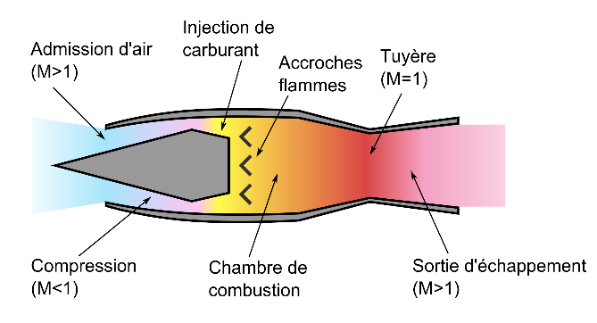
Le statoréacteur est une machine thermique et fonctionne comme telle, selon les principes de cycle thermodynamique qu'on retrouve dans tous les moteurs à réaction : compression, combustion (apport de chaleur), détente (transformation de la chaleur en travail propulsif). Il est constitué d'un « simple » tube ouvert aux deux extrémités, sans pièces mobiles. Mais si le concept est simple, la mise en œuvre est complexe, pour assurer l'efficacité du moteur et même la possibilité qu'il fonctionne.
L'entrée du tube, dite entrée d'air ou diffuseur, assure la compression adiabatique de l'air admis. L'air est également ralenti et échauffé (Cf. l'extension du théorème de Bernoulli à un fluide compressible). Le fluide à l'intérieur du moteur est à vitesse subsonique dans les statoréacteurs que l'on considère ici (pour les statoréacteurs avec chambre de combustion supersonique, voir la section sur les superstatoréacteurs).
La zone suivante est la chambre de combustion. Cette zone est dotée en général de plusieurs couronnes d'injecteurs qui pulvérisent le carburant et entretiennent la flamme. La forme de cette chambre et la disposition des injecteurs, et des dispositifs appelés « accroche flammes », doivent assurer la stabilité de la flamme et la qualité de la combustion, tout en assurant des conditions de pression qui permettent toujours l'admission de l'air. Elle est la partie la plus complexe à mettre au point. Le résultat de la combustion est la production de gaz chauds et sous pression en grande quantité.
La zone finale est la tuyère, où les gaz accélèrent en se détendant (détente adiabatique), ce qui produit la poussée par transformation de l'énergie thermique en énergie cinétique
L'inconvénient majeur est que le statoréacteur ne peut fonctionner que lorsque le taux de compression de l'air admis dans le moteur devient suffisant, ce qui suppose une vitesse proche du mur du son. Il doit par conséquent être assisté d'un autre système de propulsion pour atteindre sa vitesse minimale de fonctionnement. Un autre moteur sur le même avion, qui deviendrait ensuite inutile pour le reste du vol, n'est pas une solution pratique, et on se tourne plutôt vers une solution de décollage assistéUne fois lancé cependant, le statoréacteur a les avantages résultant de ne comporter aucune pièce mécanique en mouvement. Par rapport à un turboréacteur, le moteur auquel on doit le comparer, il n'a ni compresseur ni turbine pour entrainer ce dernier, ce qui le rend plus léger, plus fiable, moins couteux, et le débarrasse de sources de frottements internes. À partir de Mach 3, le statoréacteur devient plus efficace que le turboréacteur, et entre Mach 3 et Mach 6 environ, le statoréacteur est le moteur le plus efficace, son rendement thermopropulsif peut atteindre près de 50 %. Par rapport à un moteur-fusée, son avantage principal est d'utiliser l'air comme comburant, ce qui réduit la masse d'ergol emportée, mais ne permet pas son fonctionnement dans le vide spatial. Les fusées intercontinentales à statoréacteur, propulsées au lancement par un premier étage fusée à liquide ou à poudre, peuvent atteindre une portée de 8 000 km à 15 000 m d'altitude

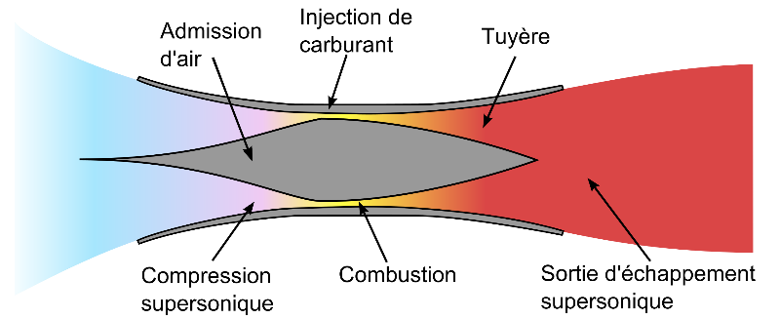
Superstatoréacteur
Le statoréacteur classique (à combustion subsonique) est limité en vitesse par l'efficacité de son divergent d'entrée. Celui-ci doit ramener la vitesse de l'air aux environs de mach 0,5 pour pouvoir obtenir une combustion stable et efficace.
Dans le superstatoréacteur, la différence est que la combustion, à l'intérieur du moteur, s'effectue à des vitesses supersoniques (de l'ordre de mach 2 pour l'avion expérimental sans pilote américain X-43A). Cela limite le ralentissement nécessaire de l'air extérieur et permet donc théoriquement d'atteindre des vitesses supérieures. Théoriquement, car il faut que cette combustion génère suffisamment de poussée pour maintenir de telles vitesses.
La principale difficulté de la conception d'un tel moteur réside dans la maîtrise de la combustion du carburant à des vitesses supersoniques (tous les carburants ne conviennent pas ; l'hydrogène a longtemps été le seul carburant efficace pour ce type de moteur ; des carburants de type militaire sont également utilisés1). L'explication tient au temps de combustion du carburant. Les molécules d'un carburant de type kérosène mettent trop de temps à brûler dans la chambre de combustion (finissant de brûler dans la tuyère). Il en résulte une poussée médiocre. Se rajoute à cela la difficulté de mise au point de matériaux capables de résister à la chaleur et aux contraintes mécaniques générées. Enfin, un tel moteur n'est adapté qu'aux vitesses hypersoniques (entre mach 5 et mach 15 environ) et ne saurait fonctionner en deçà de ces vitesses. Il doit donc être associé à d'autres types de moteurs pour pouvoir atteindre ces vitesses.

Moteur à ergols solides
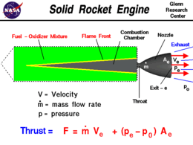
Il s'agit du modèle le plus simple et nécessitant très peu de moyens et de soins, les ergols solides pouvant être entreposés plusieurs années, faciles à transporter et peu chers. Pour toutes ces raisons, on le retrouve dans la plupart des missiles tactiques et balistiques et dans les propulseurs d'appoint. On utilise le terme de propergol pour désigner un mélange oxydant/réducteur autonome de ce type de moteur.
La combustion se déroule idéalement en couches parallèles. La géométrie initiale du bloc de propergol fixe alors la loi d'évolution de surface du bloc, donc sa loi de débit et de poussée. Les géométries les plus courantes sont :
- à combustion frontale : le bloc brule « en cigarette », c’est-à-dire avec une surface de combustion faible en regard du volume mais constante ;
- avec un canal : un canal est pratiqué dans l'axe du bloc et la combustion évolue radialement. Le canal peut être axisymétrique ou présenter un motif particulier, en étoile, en U ou rond.
Les propergols les plus courants sont :
- poudre noire, très souvent utilisée dans la construction amateur ;
- monergol à base de nitrocellulose, amélioré par l'ajout d'aluminium ;
- nitrate d'ammonium, souvent mélangé avec de la poudre d'aluminium ;
- perchlorate d'ammonium ;
- zinc-soufre.

Moteur à ergols liquides
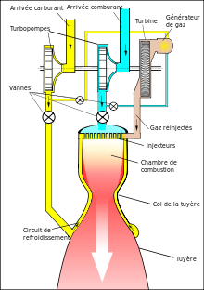
Ces moteurs (par exemple booster d'Energuia) utilisent des ergols stockés dans des réservoirs séparés, qui sont injectés dans une chambre de combustion puis éjectés par la tuyère, générant la poussée. Beaucoup plus performants que les modèles à ergols solides, ils sont néanmoins complexes à concevoir, à fabriquer et à utiliser. En 2011, pratiquement tous les moteurs de fusées et de vaisseaux habités sont de ce type. Un autre avantage des moteurs à ergols liquides est leur facilité de contrôle de la combustion, en effet, on peut régler la poussée et les éteindre et rallumer plusieurs fois de suite. Cette dernière caractéristique les rend très utiles pour les moteurs vernier.
Les principaux couples d'ergols sont (dans l'ordre oxydant/réducteur) :
- acide nitrique-kérosène ;
- oxygène liquide (LOX)-hydrogène liquide (LH2) ;
- oxygène liquide-kérosène ;
- oxygène liquide-méthane liquide ;
- oxygène liquide-hydrazine ;
- peroxyde d'azote-kérosène ;
- peroxyde d'azote-hydrazine ;
- peroxyde d'azote-1,1-diméthylhydrazine (UDMH).
Le refroidissement du moteur peut se faire de trois manières : soit par circulation d'un ergol (généralement le carburant) autour du moteur (premiers modèles), soit par pulvérisation interne du comburant sur la paroi (moteurs de dimensions réduites), soit en utilisant ces deux possibilités (moteurs principaux). Souvent, ces moteurs utilisent des ergols cryogéniques, liquides, stockés à très basses températures.

Tuyère
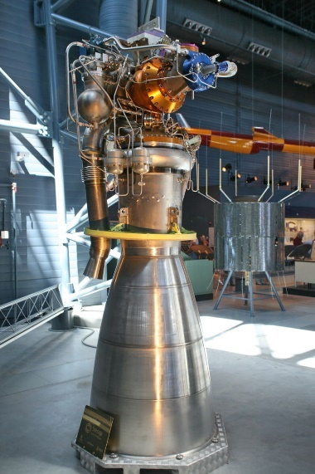
La tuyère est la partie où les gaz accélèrent et sortent du moteur. Sa forme caractéristique est due au besoin d'adapter la pression du flux de sortie à la pression ambiante pour des raisons de stabilité de combustion et de poussée. Une tuyère de Laval est un tube dans lequel circule un gaz ayant la forme d'un sablier : son diamètre commence par se réduire (dans le sens de circulation du gaz) puis augmente à nouveau. Il comprend trois parties :
- le convergent : c'est la partie de la tuyère qui va en se rétrécissant,
- le col est la section de la tuyère où le diamètre est minimum,
- le divergent dont le diamètre s'accroit à nouveau.
Pour qu'une tuyère de Laval parvienne à accélérer des gaz de manière optimale, il est nécessaire que le convergent et le divergent (qui ne sont pas symétriques) aient des formes bien précises et que le diamètre du col prenne une valeur donnée. Tous ces paramètres sont déterminés à partir des caractéristiques du gaz entrant (pression, température, débit, masse moléculaire) et de la pression externe.
La modélisation du comportement des gaz dans une tuyère de Laval repose sur les concepts et hypothèses simplificatrices suivants :
- le gaz en entrée de la tuyère de Laval se comporte comme un gaz parfait ;
- l'écoulement est isentropique, c'est-à-dire que l'entropie est constante, conséquence de l'hypothèse qu'il s'agit d'un fluide non visqueux et que le processus est adiabatique (c'est-à-dire qu'il n'y a pas d'échange de chaleur entre le fluide et la tuyère) ;
- le débit de gaz est constant durant toute la période de fonctionnement ;
- l'écoulement du gaz est non-turbulent et symétrique tout au long de l'axe de la tuyère ;
- le gaz est compressible.
La vitesse des gaz expulsés peut être calculée en utilisant la conservation de l'enthalpie totale du fluide lors de son passage dans la tuyère qui provient du fait qu'il n'y a pas d'échange ni de travail, ni de chaleur entre le gaz accéléré et son environnement :
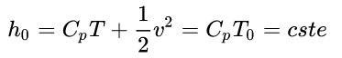
- h₀ est l'enthalpie totale (J),
- C_{p} est la capacité thermique du gaz à pression constante (J.K-1), supposée indépendante de la température,
- T est la température statique (en tout point à l'intérieur de la tuyère),
- T₀ est la température totale,
- v la vitesse du gaz (en tout point à l'intérieur de la tuyère).
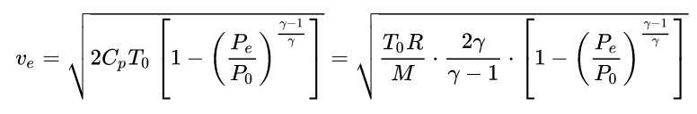
En utilisant le fait que C_{p} = γR / M(γ−1) , et que la transformation du gaz est isentropique qui implique que T/T₀ = (P/P₀)^(γ−1)/γ , on trouve l'équation suivante fournissant la vitesse d'éjection du fluide 2,3,4 :
v_{e} | = Vitesse des gaz à la sortie de la tuyère en m/s
T₀ | = Température totale à l'entrée de la tuyère en kelvin
R | = Constante universelle des gaz parfaits
M | = Masse molaire du gaz
γ | = c_{p}/c_{v} = Indice adiabatique
C_{p} | = Capacité thermique du gaz à pression constante
C_{v} | = Capacité thermique du gaz à volume constant
P_{e} | = Pression statique du gaz en sortie de tuyère
P₀ | = Pression totale du gaz à l'entrée de la tuyère
Voici quelques valeurs typiques de vitesse de gaz en sortie de tuyères ve de moteurs-fusées brulant différentes combinaisons d'ergols :
- 1 700 à 2 900 m/s pour des moteurs-fusées à monergol liquide
- 2 900 à 4 500 m/s pour des moteurs-fusées à ergols liquides
- 2 100 à 3 200 m/s pour des moteurs à propergol solide.
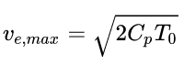
Lorsque la section de sortie tend vers l'infini la pression statique Pe tend vers zéro et la vitesse tend vers une valeur finie appelée vitesse de Crocco
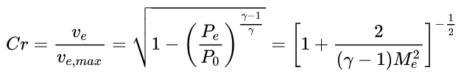
On introduit parfois le paramètre de similitude ou nombre de Crocco
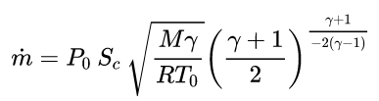
Le débit de la tuyère 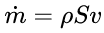peut être calculé au col d'aire S_{c} où le nombre de Mach est égal à l'unité. Pour cela on utilise les relations d'écoulement isentropique depuis le réservoir caractérisé par une pression génératrice (totale) P₀ et une température génératrice (totale) T₀. Pour un gaz parfait :
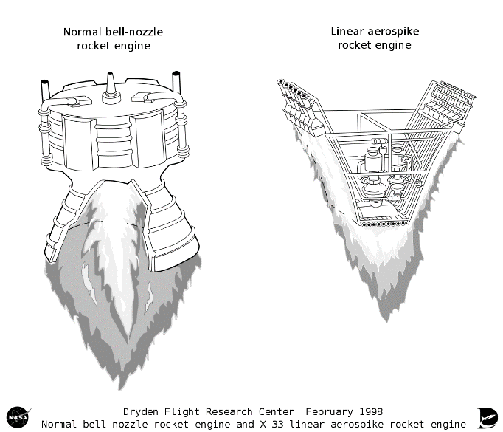
Cependant, en gagnant de l'altitude, le diamètre de sortie devrait s'élargir, ce qui est difficile à faire avec une configuration classique. Pour contrer ce problème, un nouveau type de tuyère a été développé : la tuyère à compensation d'altitude, ou « aerospike ». Ce genre de tuyère a la particularité de laisser un large espace aux gaz, leur permettant de 'coller' aux changements de pression.

Moteurs à ergols hypergoliques
Les ergols hypergoliques ont la particularité de s'embraser spontanément lorsqu'ils sont mis en contact, ce qui permet de simplifier une partie du moteur, car le dispositif d'allumage devient alors superflu.
Exemple : le moteur de remontée du module lunaire du programme Apollo et les moteurs de manœuvre de la navette spatiale.

Moteurs à lithergols (propulsion hybride)
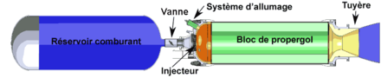
Ces moteurs utilisent un ergol solide et un autre liquide, généralement un carburant solide et un comburant liquide. On peut citer dans cette catégorie le moteur du vaisseau SpaceShipOne.

Moteurs à monergol
Les moteurs à monergol n'utilisent pour leur fonctionnement qu'un seul ergol, celui-ci à la particularité de s'auto-enflammer en présence d'un catalyseur ou d'une source de chaleur. Quelques moteurs fonctionnant principalement au peroxyde d'hydrogène ont vu le jour aux débuts de l'ère spatiale, ils sont encore utilisés dans la construction amateure.

Moteurs à triergol
Les moteurs à triergol utilisent trois ergols afin d'optimiser le compromis entre la poussée et le volume des réservoirs, cette configuration n'est pas opérationnelle. On peut citer par exemple le RD-701 russe, fonctionnant au mélange LOX-LH2-kérosène, qui devait équiper l'avion spatial MAKS.

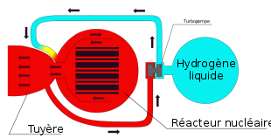
Moteurs-fusées nucléaires
La propulsion nucléaire spatiale applique la fission nucléaire aux moteurs-fusées, ils pourraient produire une poussée considérable et de longue durée. Aucun moteur de ce type n'a été utilisé (les grands risques d'accidents et de pollution ont empêché le développement de ces technologies).

Réservoir de combustible « autophage »
Selon le Journal of Spacecraft and Rockets (2018), des chercheurs anglais et ukrainiens ont proposé d'abandonner l'idée d'une chambre solide contenant un carburant liquide au profit d'une chambre solide elle-même constituée de carburant. Cette chambre « se mangerait elle-même » et la fusée s'allégerait un peu plus au fur et à mesure de la montée dans l'atmosphère. De premiers tests laissent penser que cette approche n'empêcherait pas un bon contrôle de la poussée (throttleability)

